

**中国重汽集团济宁商用车有限公司**

**环保用电监管运维项目**

招标文件

**招 标 人： 中国重汽集团济宁商用车有限公司**

**2025年 5月**

**第一章 招标公告**

中国重汽集团济宁商用车有限公司环保用电监管运维项目将以公开招标的方式组织招标，请投标方按照我方要求准备投标文件并在重汽e采通上进行投标。

**一、项目名称**

项目名称：环保用电监管运维项目

**二、招标内容**

|  |  |  |  |  |
| --- | --- | --- | --- | --- |
| **环保设施用电监管系统安装点位表** | | | | |
| **序号** | **产污单元** | | **治污单元** | | |
| **生产设施名称** | **数量** | **治污设施名称** | 数量 | |
| 1 | 面涂 | 3个喷涂点 | voc | 1个治理设施 | |
| 2 | 中涂 | voc总表 | 1个总表 | |
| 3 | 底盘喷涂 | voc网关 | 1个网关 | |
| 4 | 面涂总表 | 2个总表  2个网关 | 注：voc总表包含底涂用电量 |  | |
| 5 | 面涂网关 |  |  | |
| 6 | 中涂总表 |  |  | |
| 7 | 中涂网关 |  |  | |
| 8 | 抛丸机 | 1个抛丸点 | 治理风机 | 1个治理设施 | |
| 9 | 抛丸总表 | 1个总表，  1个网关 |  |  | |
| 10 | 抛丸网关 |  |  | |
| 注：抛丸总表包含抛丸机及其治理风机总电量 | | |  |  | |
| 11 | 焊机12台（焊装调整班） | 12台焊机 | 治理风机1 | 3台治理设施 | |
| 12 | 焊机7台（焊装分装） | 合并到1个配电箱总进线 | 治理风机2 |
| 13 | 焊机组网关 | 1个总表，  1个网关 | 治理风机总表1 | 2个总表 | |
| 14 | 焊机组总表1 | 治理风机总表2 |
| 注：焊机组总表对应相应焊机，安装时对应相关治理风机 | |  | 治理组网关 | 1个网关 | |
|  |  |  | 注：治理风机总表1包含治理风机1和2用电量 | | |
|  | **数量合计** | **25** |  | **10** | |

中标方合作期间对以上35个点位按照《用电量监控安装点位技术要求》要求加装用电监管设备并做好设备安装测试、验收及日常运维服务，保证设备的稳定运行，用电监管设备损坏或老化时需免费维修更换，设备信号异常时能够在1小时内达到现场排查、处理，必要时向环保局回复说明。

**三、招标形式**

公开招标

**四、议程安排**

1）答疑时间：截止时间：2025年5月19日17：00。

答疑方式：电话或现场答疑。

答疑联系人：王正义

联系电话：0537-3317756/18364713065

2）开标时间：2025年5月20日10时（若有变动另行通知）。

3）线上招投标：投标方登录“中国重汽e采通”平台“https://ecaitong.sinotruk.com:8012/#/login”完成注册及投标相关工作，具体步骤详见后附操作手册。

本项目的采购形式编号：CGZX2025040046。

如有疑问请联系答疑人。

**五、投标人资格要求**

（1）投标人必须是依法注册并有效存续的独立企业法人，具有独立承担民事责任能力；投标人须遵守《中华人民共和国招标投标法》、《中华人民共和国民法典》及其它有关的法律和法规；

（2）公司注册资金不少于150万元人民币、成立三年及以上；经营范围满足招标项目需求，并在人员、设备、资金等方面具有承担本项目的能力；提供统一社会信用代码的新版营业执照副本扫描件（加盖公章）；

（3）具有良好的商业信誉，在国家企业信用信息公示系统中无行政处罚、经营异常或失信信息或上述信息已被移除；

（4）具有健全的财务会计制度，有依法缴纳税收和社会保障资金的良好记录，

提供最近半年完税证明、信用证明材料（中国人民银行信用代码证+征信报告）；

提供年度纳税信用评价信息（可从电子税务局查询截图， 需加盖公章）；

提供企业对外担保说明（写明贵单位对外有无对外担保和质押业务，需加盖公章）；

提供经会计师事务所审计且出具无保留意见的近三年的财务审计报告原件，并加盖公章，包括但不限于报告页、经审计的资产负债表、利润表、现金流量表及报表附注。如投标人公司没有经审计的财务报告，可提供加盖公章的近三年财务报表，包括但不限于资产负债表、利润表、现金流量表；应提供中文版本的审计报告或财务报表；

（5）近三年内未发生过安全生产事故；且在近三年内的经营活动中经营业绩良好并且没有违法违纪行为；

（6）投标人没有被列入招标人处《黑名单》（《黑名单》指投标人与招标人在以往或正在进行的合作中，存在招标人认为的违反合同约定或违反法律法规等的失信行为）的；

（7）投标人的直接或间接股东、法定代表人、董事、监事和高管均非中国重汽员工及其亲属；

（8）投标人必须是最终投标、中标并签订合同的单位，不得以任何理由将已中标项目以任何形式转包给其他单位；

（9）本次招标项目不接受联合体投标；

（10）投标人须认可招标人的工作指令，包括节假日、夜间能正常开展工作的要求；

（11）中国重汽集团济宁商用车有限公司负责对招标文件进行说明，并解答投标人提出的问题。

（12）招标文件的修改通知书构成招标文件的一部分，对投标人具有约束力。

(13)投标人应认真审阅招标方编制的招标文件,与招标人指派的答疑人员充分沟通，理解认可并接受相关技术规范及服务要求。自投标人在e采通参与了该项目的投标，则视同投标方认可招标文本和由于招标人上级集团公司政策变化引起的合同签订前终止项目的相关要求。

(14)投标方对其自行提供的材料真实性负责，如因材料不实、未履行相应承诺等对招标方造成不利的，投标方将承担一切责任，招标方有权向投标方追偿甚至追究法律责任。

**六、投标保证金**

⑴投标人向招标人财务部门缴纳5000元（人民币），作为投标人本次投标的保证金；

⑵缴纳方式：电汇，投标保证金应从基本账户转入需备注“用电监管设备安装及运维项目投标保证金”；

⑶接收单位：中国重汽集团济宁商用车有限公司；

⑷转账信息：

|  |
| --- |
| 开户银行：中行济宁分行 |
| 户名：中国重汽集团济宁商用车有限公司 |
| 账号：231202725157 |
| 纳税人识别号：91370800771000850L |

⑸保证金截止时间：2025年5月19日12时00分前。（本次投标保证金已缴纳的无需重复缴纳，向招标单位出具已缴纳的电子凭证即可）

⑹说明：

(a)无正当理由随意放弃投标、撤销投标文件、中标后无正当理由拒签合同、在签订合同时向招标方提出无理附加条件的，投标保证金不予返还，该投标人2年不得参与招标人组织的招投标项目。不存在以上违规情况的投标人，招标人按照退款程序退还投标保证金（本金，不计息）。

(b)投标人在向招标人出示《投标保证金缴纳凭证》后方可进行投标；

(c)发生以下情况时，项目实施单位有权没收保证金：

1）截至开标前，投标人无正当理由且未以书面形式递交说明而在投标截止日不来投标的；

2）投标人递送投标文件后，无正当理由放弃投标的；

3）自中标通知书发出之日起30日内，中标人无正当理由不签订合同的；

4）投标人在投标过程中被查实有串标、围标、陪标等违规违纪行为的；

5）投标人有违约违规行为或被投诉、举报的，在调查处理期间，保证金暂不退还，待调查处理结束后按有关规定处理。

**七、投标报价**

⑴投标方在与招标方充分沟通确认的基础上，由投标方在满足招标方所提出的、与本项目所有相关环节有关的所有费用，包含合作期间用电监管设备安装测试验收、日常运维人工及运维车辆使用、损坏或老化设备的维修更换和合作结束后设备的拆除等费用。

⑵所投标的标的物必须全部报价，否则投标视为无效；所有报价货币单位为： 元（人民币），明确不含税金额、税率及价税合计金额；

**八、服务期限**

壹年，自合同签订后一年。

**九、合同价款的支付：**

（1）该合同执行总价合同。

（2）支付方式：电汇。

（3）支付条款：每服务半年结算50%的年度运维费，分两次结清年度运维费，投标方出具合规增值税专用发票且经招标方财务部门核验符合招标方财务要求后于月底前完成支付。

**十、评标**

评标工作由招标人为该项目依法组织的、由三人或三人以上单数成员（视标的额大小按规定确定专家人数）组成的评标专家小组负责，采用投标最低价中标，即由评标工作小组按照国家招投标有关规定，本着公平、公正、公开、有序的原则，在满足招标文件实质性要求和技术要求的前提下，招标专家组可与投标人进行两轮或以上商务谈判，对最终报价最低的投标方确定推荐中标人。

**投标前请各投标方按照标书技术要求对项目方案进行充分准备，有意投标的单位应默认认同上述开标、评标过程，无异议。对未入围投标方及未中标人不做任何解释。**

**十一、合同签订**

1）根据评标工作小组的评标结果并按相关法律法规的规定及公司相关制度要求，确定中标人。中标人承诺无条件服从招标人针对该项目的后续所有安排。招标人不对未中标人做任何解释。

2）招标人发送《中标通知书》给中标人，中标人应及时与招标人联系，在招标人要求的时间内完成合同签订，如果中标人接到《中标通知书》后，无正当理由拒绝按其规定的期限签订合同或在签订合同时向招标人提出附加条件或者更改合同实质性内容的，招标人有权取消其中标资格，招标人将从剩余投标人中依序重新确定中标人，或重新组织招标。

3）中标人应在保证质量的前提下完成中标项目，不得将中标项目转包或分包给他人，否则视为违约，招标人有权解除合同。

4）中标人由于履行义务的能力或信用有严重缺陷，其余投标人中依序重新确定中标人，或重新组织招标。招标人有权取消其中标资格，招标人将从剩余投标人中依序重新确定中标人，或重新组织招标。

5）招标人与中标人签署相关合同，具体权利义务以双方最终签署的合同为准。

6）中标人须认可由于招标人上级集团公司政策变化引起的合同签订前终止项目的要求。

**十二、废标及终止招标**

1.投标人有下列情形之一，其投标将被视为废标，招标人将严格按照《中华人民共和国招标投标法》及相关法律、法规及规章制度的规定行使权利。投标人给招标人造成损失的，招标人有索赔的权利，投标人应予以赔偿。

⑴投标人提供的有关资格、资质证明文件不合格、不真实或提供虚假投标材料；

⑵投标人在报价有效期内撤回投标；

⑶在整个评标过程中，投标人有企图影响评标结果公正性的任何活动；

⑷投标人以任何方式诋毁其他投标人；

⑸投标人串通投标；

⑹以他人名义投标或者以其他方式弄虚作假，骗取中标的；

⑺中标人不按规定签订合同；

⑻法律、法规规定的其他情况。

2.出现下列情形之一，招标人有权否决所有投标人的投标，并终止招标。

⑴出现影响采购公正的违法、违规行为的。

⑵评标委员会经评审，认为所有投标都不符合招标文件要求的

⑶因重大变故，采购任务取消的。

⑷有效参与投标的单位不足三家以上的。

⑸招标人认为其他应终止招标的情形。

**十三、中标人瑕疵滞后发现的处理原则**

无论基于何种原因，各项本应作为拒绝处理的情形即便未被及时发现而使该中标人通过了资格审核、初评、现场复审、终评或其他所有相关程序，包括已签订合同的情形，一旦中标人被拒绝或该中标人此前的评议结果被取消，相关的一切损失均由该中标人承担。

**十四、其他**

1.其余未尽事宜均以协议（或合同）约定为准。

2.要求招标人或相关合同签订单位提供的配合，在标书文件中说明。

3.凡对本次招标提出的问询，均以招标人的书面答复为准。招标人的任何工作人员对投标人所作的任何口头解释、介绍、答复，对招标人和投标人均无任何约束力。

4.投标人应承担所有与准备和参加投标有关的全部费用，包含但不限于取样化验或投标过程中的产生的其他各项费用，招标人在任何情况下均无义务和责任承担此费用。

中国重汽集团济宁商用车有限公司

2025-5-12

**附件1：**

项目名称：环保用电监管运维项目

日期： 年 月 日

**法人授权委托书**

致中国重汽集团济宁商用车有限公司：

本授权委托书声明：我（法人姓名） 系（投标人名称） 的法定代表人，现授权委托（投标人名称） 的 （授权代表姓名） 为我公司参加贵方组织的用电监管设备安装及运维项目法定代表人授权委托代理人，全权代表本公司处理投标过程的一切事宜，包括：投标、参与开标、谈判、签约等。投标人授权代表在投标过程中所签署的一切文件和处理与之有关的一切事务，我公司均予认可并对此承担全部责任。

委托期限：20XX 年X 月 X 日至 20XX 年 X 月 X 日

授权代表无转委托权，特此委托。

授权代表姓名： 性别： 年龄：

身份证号码： 职务：

投标人名称：（盖单位公章）

法定代表人：（签字）

**附法人代表及被授权人（授权代表）有效的身份证正反两面复印件**

**附件2**

项目名称：环保用电监管运维项目

日期： 年 月 日

|  |
| --- |
| 投标人承诺：  我公司承诺遵守贵公司由于招标人上级集团公司政策变化引起的合同签订前终止项目的要求，并承担由此带来的一切损失。 |

投标人名称（盖章）： 法定代表人或授权代表签字：

**附件3：**

项目名称：

日期： 年 月 日

**投标总报价**

|  |  |  |  |  |  |  |
| --- | --- | --- | --- | --- | --- | --- |
| 标的 | 单位 | 名称 | 运维周期 | 开标价  （元，不含税） | 税率  （%） | 价税合计金额  （元） |
| 1 | 济宁商用车有限公司 | 环保用电监管运维项目 | 壹年 |  |  |  |

**注：1、此表中的报价必须与相应的报价明细表中的报价一致。**

投标人：（盖章）

法定代表人（授权代表）：（签字）

日 期： 年 月 日

**报价清单**

|  |  |  |
| --- | --- | --- |
|  | | |
| **报价清单** | | |
| **项目** | **类别** | **金额** |
| 成本构成 |  |  |
|  |  |
|  |  |
|  |  |
|  |  |
|  |  |
| … |  |
| 合计（不含税） |  |
| 注：该表可根据实际情况做适当调整或增加附件说明，该表总计价必须与投标总报价中的报价一致。 | | |

**第二章 技术要求**

一、项目名称

中国重汽集团济宁商用车有限公司环保用电监管运维项目

二、项目技术要求

1根据《排污单位生产设施及污染治理设施用电（能）监控系统技术指南（征求意见稿及编制说明）》要求完成用电监管设备设施的安装、调试及验收，完成向当地环保部门备案并将相应的安装调试验收相关记录电子版和纸质版交招标方一份留档。做好设备的日常巡检维护，保证数据信号传输满足要求。

2用电监管设备设施安装调试人员、电工、安全工程师、安全监督员应有相关资质，满足电力施工相关要求，在安装施工过程中，应按照用电（能）监控信息自行备案表进行安装调试，安装调试应避免对安全生产和环境造成影响，不应对原有用电线路和设施造成影响。

3现场端用电（能）监控系统安装施工应符合GB 50093、GB 50171 等标准的规定；用电（能）监控应满足GB/T 17215.321 的要求；布线应符合GB 50312 要求，电缆敷设应符合GB 50168 的要求；电源线和信号线均应设置防雷装置，用电（能）监控系统现场安装的数据采集设备及配件适应环境的能力应符合GB/T 17214.1的要求，抗电磁干扰能力应符合GB/T 17626 的相关要求，数据传输终端宜安装在室内；数据采集传输设备应保证稳定运行，避免断电。

4数据采集应满足HJ 212 中的要求。一般情况下，采集时间间隔为15 分钟一次，即每15 分钟上传的数据为实时数据。当污染源主要用电（能）设备产生异常、故障、越限报警等事件信息时，安装的用电（能）监控设备应在15 分钟之内主动向数据采集仪终端报送数据。数据传输终端至监控中心端系统的实时监测数据应在5 分钟内完成报送。

上传至生态环境部门的实时数据需在自动监测设备存储1年以上，小时数据3年以上，日数据10 年以上，且支持导出。

5负责配备相应的人力、物力资源，安排专人负责监控设备的日常巡检与维护，巡检与维护包括各种设备的运行状况，检查设备是否正常运行，并做好巡检及维护记录，保证日常维护项目、频次及数据传输有效率符合当地环保要求。

6当污染源主要用电（能）设备产生异常、故障、越限报警等事件信息时，投标方应保证及时到厂处理，并与招标方共同现场排查落实情况后向环保部门报备解决非正常事件，当监管设备出现老化或损坏等故障时投标方应及时免费更换新的设备以保证用电监管系统的正常运行。

7投标人应对运营过程中出现的异常情况有预警和报警措施，**及时通知招标人**。建立环保应急方案，具备紧急替换的监管设备，有应急人员及流程规划。

8在运营期间，运维单位如发现用电监管设施不符合现行规范，应立即通知本公司安全环保部并快速按照新的规范重新安装调试验收及做好日常运维。

9负责建立齐全的设备档案，制订运行维护制度规程，建立设备维护、维修记录等技术资料。

10 日常运维注意安全生产，投标方如需进行电工作业、登高作业等需安排持特种作业人员持证上岗，提供并要求作业人员佩戴符合规定的劳保用品并按照国家安全法律法规及招标方厂区安全管理相关要求办理相应作业审批手续后方可进行。

11在运维期间因投标方失责导致的排放超标和环保局处罚均由投标方承担相关责任。

12因投标方原因造成系统不能正常运行的，或因乙方未能及时到场维修造成损失的，应赔偿由此给我司造成的损失。

13运维车辆要求：所有的进厂运输车辆须满足中国重汽《关于对进入厂区物流车辆实施统一品牌管理的通知》相关要求；所有货车要求为重汽品牌，中重型运输货车排放标准为国Ⅴ及以上；非道路移动机械（叉车及装载机等）：排放标准为国Ⅲ或者新能源；巡检车辆需配备保障设施。

**第三章 重汽e彩通供应商使用说明**

**1、SRM非生产供应商注册操作手册**

浏览器中输入地址;

[https://ecaitong.sinotruk.com:8012/#/login](http://ecaitong.sinotruk.com:8012/" \l "/login" \t "dlt)

1.点击立即注册

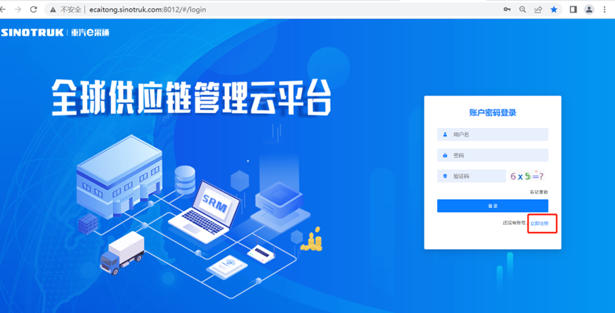

2.填写手机号码（没有注册过的）

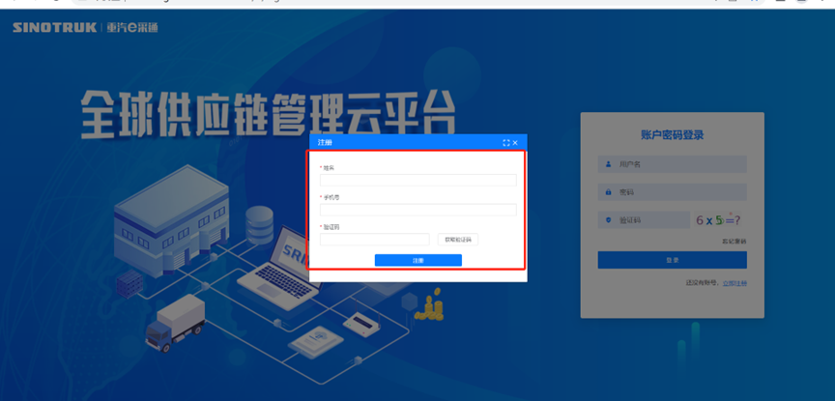

3.注册成功登录这个手机号码的账号进入系统，点击供应商注册

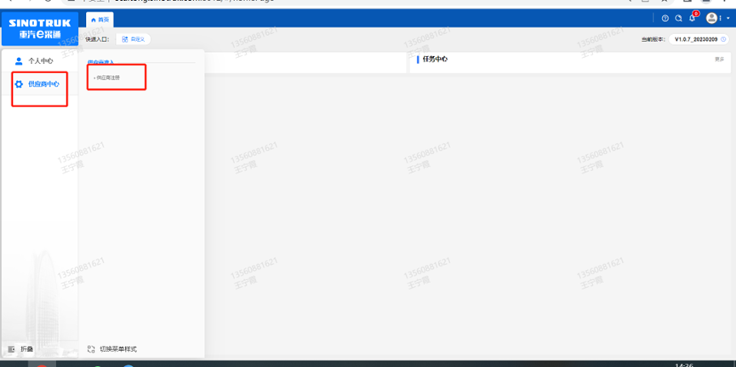

4.点击新增

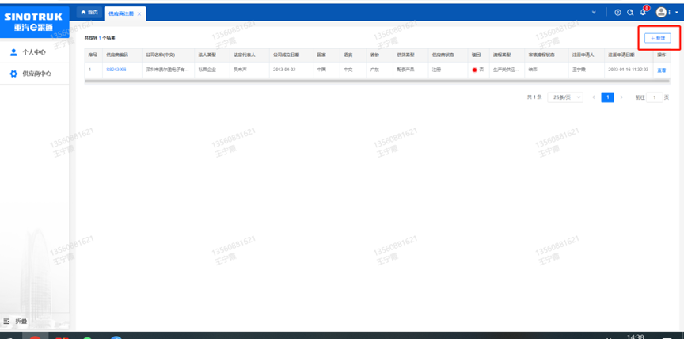

5.按要求填写所有信息，注意非生产类要填写合作单位，最后提交审批

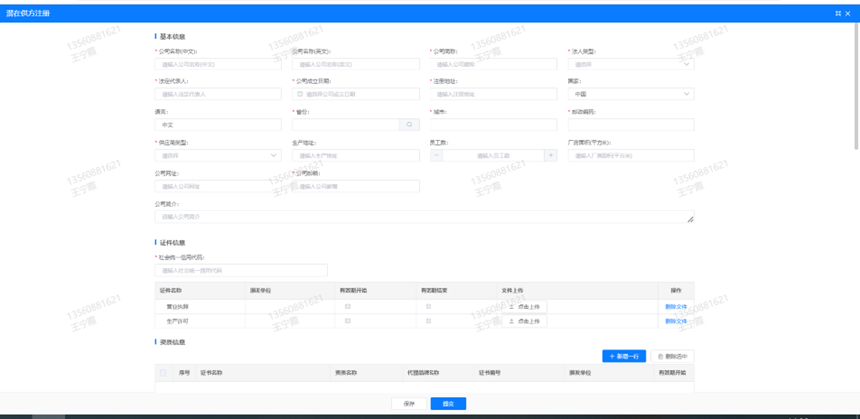

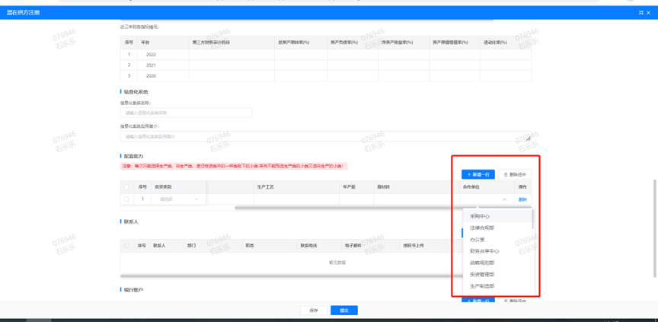

**2、SRM系统供应商用户手册**

系统网址：[https://ecaitong.sinotruk.com:8012/](http://ecaitong.sinotruk.com:8012/" \t "dlt)

用 户 名：gys+供应商代码（注意：注册完毕后，用户名不要用手机号登录）

初始密码：scm@2022

**1.供应商应标**

路径：招投标中心-非生产类招投标-供应商应标

点击应标，上传文件之后点击提交。

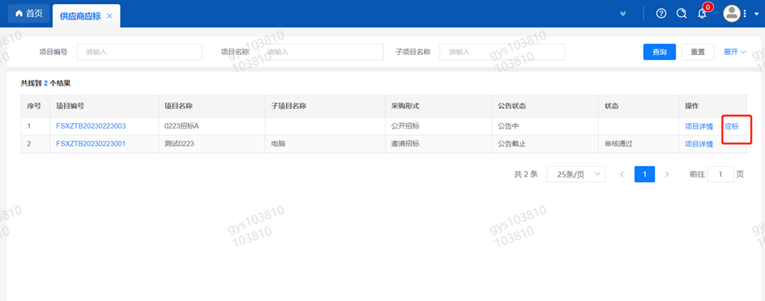

**2.供应商投标**

路径：招投标中心-非生产类招投标-供应商投标

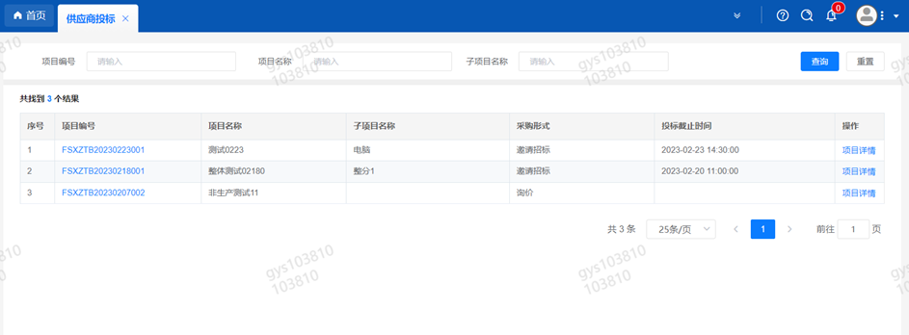

点击投标按钮，进入详情页，输入投标报价并上传相应的附件。

**请注意，投标报价单位为万元含税**

#### descript

**3.供应商技术标澄清函**

路径：招投标中心-非生产类招投标-供应商技术标澄清函

点击编辑按钮进入系统，上传技术标澄清函。

开标之后所有投标的供应商都可编辑提交，资质审核完 都不可编辑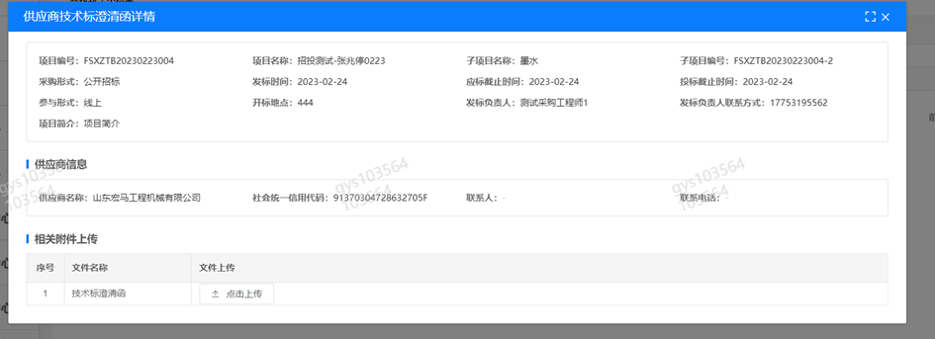

**4.供应商报价**

路径：招投标中心-非生产类招投标-供应商报价

点击报价按钮进入报价详情界面，请在此轮报价起止时间内报价，否则无法报价。

**请注意，报价单位为万元含税**

**5.供应商澄清报价**

路径：招投标中心-非生产类招投标-供应商澄清报价

招标发起人接收建议价的同时会给供应商发送澄清报价，供应商在此界面进行澄清报价，点击编辑按钮进入澄清报价详细界面，输入价格并上传澄清函，之后点击提交。

#### descript

**6.供应商查看中标通知**

路径：招投标中心-非生产类招投标-中标项目

点击查看进入查看中标项目详情

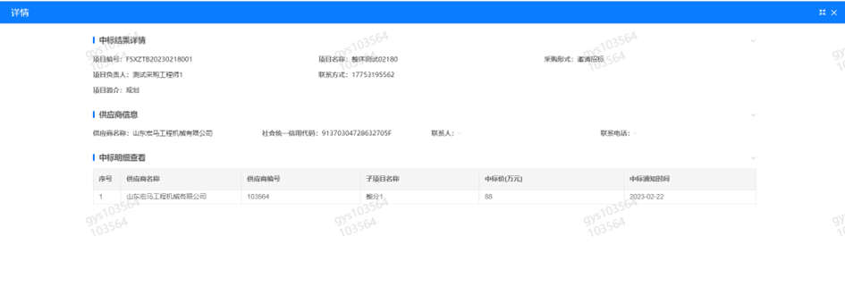

#### 7、评标纪律

路径：招投标中心-非生产类招投标-供应商投标

供应商投标时会弹窗展示评标纪律，要求供应商勾选我已阅知并保证遵守评标记录之后点击确定按钮进入投标界面。

